

اختبار نهاية الفصل الدراسي الأول للعام 2019/2020
مادة العلوم الحياتية / الصف التاسع ب
الاسم:....................... التاريخ :.......................

- السؤال الأول : (5علامات)
وضحي المقصود بالمصطلحات الاتية :
1- الإدخال الخلوي:_______________________________________________________ ___________________________________________________________________
2-المدمج الخلوي :________________________________________________________ ___________________________________________________________________
3- النواة :____________________________________________________________ __________________________________________________________________
4- بلازما الدم : _________________________________________________________ ___________________________________________________________________
5- العضيّ : ___________________________________________________________ ___________________________________________________________________

- السؤال الثاني : (8علامات)
اكتبي كلمة صحيح أو خطأ بجانب كل من العبارات الآتية:
- ( ) تقوم الرايبوسومات ببناء البروتينات التي تحتاجها الخلية.
- () الغلاف الخلوي يحيط بالغشاء البلازمي للخلايا النباتية.
- () البلعمة هي عملية إدخال المواد الصلبة والكبيرة عبر الغشاء البلازمي.
- () يحتوي النسيج العضلي الأملس على قرص بيني.
- ( ) يوجد النسيج العضلي القلبي في عضلة القلب فقط .
- ( ) الأنسجة العضلية الهيكلية تحتوي على نواة واحدة في كل خلية.
- ( ) خلايا النسيج العصبي إذا ماتت فإنها لا تستبدل.
- ( ) تحتوي الخلايا الطلائية على أوعية دموية تساعدها في تبادل الغذاء والفضلات.

- السؤال الثالث : (13علامات)
أملأ الفراغ بما تراه مناسب :
1- في أي أجزاء البلاستيدة الخضراء توجد صبغة الكلوروفيل .............................. .
2- نوعين من أنواع النسيج العضلي يتحركان حركة لا إرادية ........................................... و ............................................. .
3- أنواع الأنسجة الطلائية هي ..............................................................، ........................................................، ............................................................. .
4- ما أسم الجزيء الذي نحتاجه كجزيء طاقة في عملية النقل النشط............................ .
5- تستقبل ................................... المؤثرات وتنقلها إلى الدماغ والحبل الشوكي.
6- تحصل عملية تخثر الدم بواسطة .............................. وتتكون ألياف على شكل شبكة تمنع تدفق الدم للخارج تسمى...................... .
7- يتكون الجهاز العصبي من ........................ ، ..................................... ، ............................... .

- السؤال الرابع : (6علامات)
قارني بين خلايا الدم الحمراء وخلايا الدم البيضاء من حيث :
1- حجمها 2- شكلها 3- وجود نواة داخلها .
 | خلايا الدم الحمراء | خلايا الدم البيضاء
حجمها
شكلها
وجود نواة داخلها
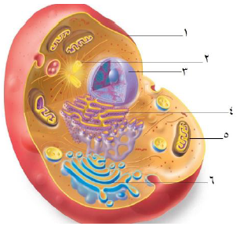
- السؤال الخامس : (3 علامات)
ماذا يمثل الشكل المجاوروحددي الأجزاء المشار إليها بالأسهم.
1.
2.
3.
4.
5.
6.

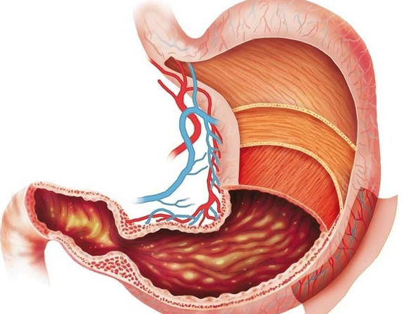
- السؤال السادس : (5علامات)
في الشكل المجاور، إذا علمتِ أن نسيج بطانة المعدةنسيج طلائي ، ونسيج جدار المعدة نسيج عضلي، أجيبي عن الأسئلة التالية :
أ) ما هو نوع النسيج الطلائي المكوِّن لبطانة المعدة ؟

ب) ما هونوع النسيج العضلي المكوِّن لجدار المعدة ؟

ج) من خصائص الأنسجة الطلائية أنها متراصة ومترابطة، كيف تساعد هذه الخاصية المعدة في أداء وظيفتها ؟

د) ما هي وظيفة النسيج العضلي في جدار المعدة ؟

ه) اذا تعرض نسيج المعدة للتلف، فهل تستطيع الخلايا التالفة التعويض والتجدد بواسطة الانقسام السريع، أم لا ؟

 لتاسع الأذكياء، سؤال إضافي : (+2)

عند قراءتكِ لنتيجة فحص صورة الدم الشاملة CBC بعد صدورها من المختبر، كان المعدل الطبيعي لعدد الصفائح الدموية (150-450)*⁹10 بينما كانت نتيجة الفحص أعلى من المعدل الطبيعي، وقد علمتِ أن المريض يعاني من صداع وإعياء ودوار.
أ) برأيكِ، ما السبب في زيادة عدد الصفائح الدموية بشكل كبير ؟

ب) هل يستدع الأمر تدخلاً طبياً ؟

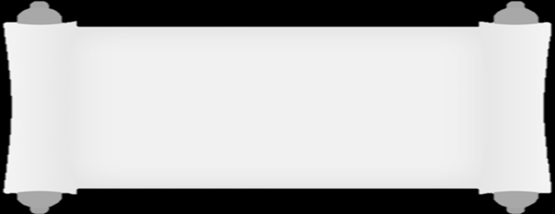
حاولي دائماً أن تنظري لنفسكِ نظرةً عزيزة، أنتِ ذكية، مجتهدة. لا تمنحي فرصة لهاجس في داخلكِ يخبركِ بأنكِ أضعف من زميلاتكِ.. لا تترددي في كتابة إجابتكِ، كوني واثقة من نفسك.. ولن تندمي على ذلك ♥

أرجو لكم التوفيق والسداد 
معلمة المادة : رقية أحمد

